2018 年度
西工区委老干部局部门决算
二〇一九年九月

目 录
第一部分 西工区委老干部局概况
一、部门职责
二、机构设置
第二部分 2018 年度部门决算表
一、收入支出决算表
二、收入决算表
三、支出决算表
四、财政拨款收入支出决算总表
五、一般公共预算财政拨款支出决算表
六、一般公共预算财政拨款基本支出决算表
七、一般公共预算财政拨款“三公”经费支出决算表
八、政府性基金预算财政拨款收入支出决算表
第三部分 2018 年度部门决算情况说明
一、收入支出决算总体情况说明
二、收入决算情况说明
三、支出决算情况说明
四、财政拨款收入支出决算总体情况说明
五、一般公共预算财政拨款支出决算情况说明
六、一般公共预算财政拨款基本支出决算情况说明
七、一般公共预算财政拨款“三公”经费支出决算情况说
明
- 1 -
八、预算绩效情况说明
九、政府性基金预算财政拨款支出决算情况说明
十、机关运行经费支出情况说明
十一、政府采购支出情况说明
十二、国有资产占用情况说明
第四部分 名词解释
- 2 -
第一部分 西工区委老干部局概况
- 3 -
一、部门职责
主要职责是：贯彻执行中央和省市有关离退休老干部工
作各项方针政策；组织离退休干部发挥作用和开展各项活
动；协助做好离休干部医疗保健工作；协调指导有关单位处
理离休干部病故的善后工作；协同有关单位组织离休干部疗
养和就近参观工农业生产及城市建设；依托离退休老干部活
动室开展离退休老干部文体活动；依托老年大学开展老年教
育工作。
二、机构设置
西工区委老干部局内设机构 2 个，包括：西工区老年大
学、西工区老干部活动中心。
从决算单位构成看，西工区委老干部局部门决算包括：
本级决算。
本决算为本级决算，纳入本部门 2018 年度部门决算编
制范围的单位共 0 个，其中二级预算单位 0 个，具体是：
1.西工区委老干部局本级
- 4 -
第二部分 2018 年度部门决算表
- 5 -
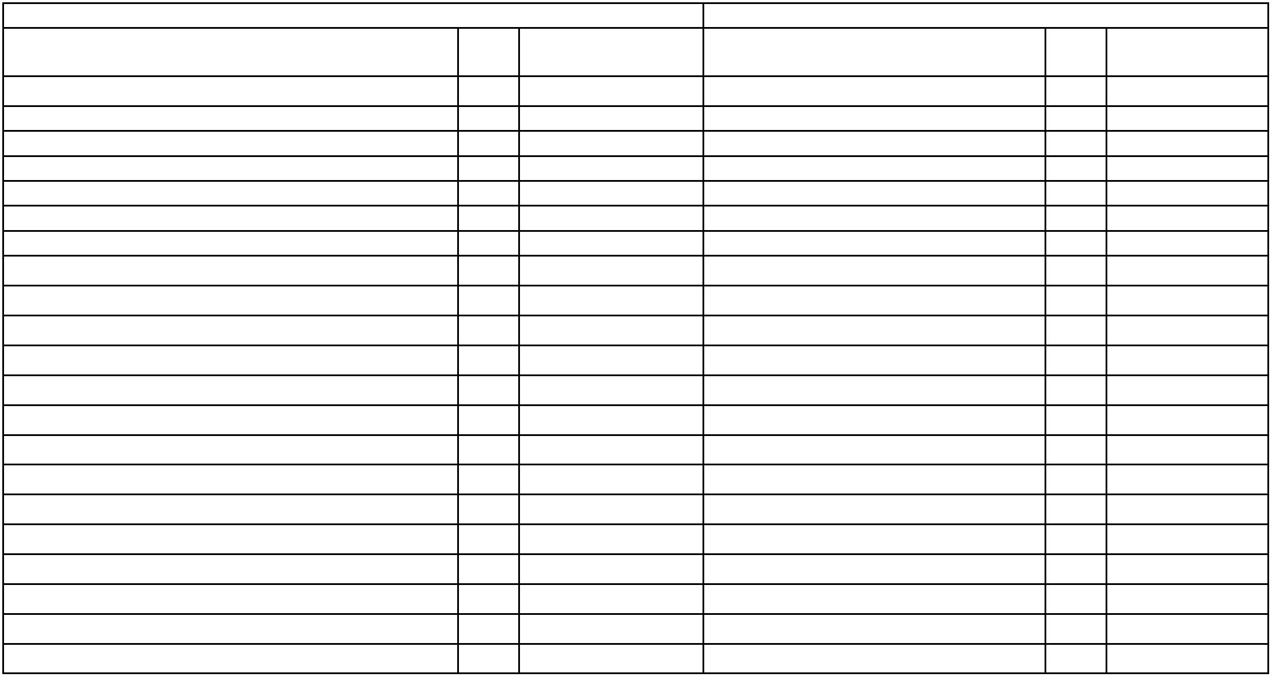
收入支出决算总表
公开 01 表
部门：中共洛阳市西工区委老干部局 金额单位：万元
收入 支出
 | 项目 行次 金  额 |  | 项目 行次 金额
栏次 1 栏次 2
一、财政拨款收入 1 400.44 一、一般公共服务支出 28 115.55
二、上级补助收入 2 0.00 二、外交支出 29 0.00
三、事业收入 3 0.00 三、国防支出 30 0.00
四、经营收入 4 0.00 四、公共安全支出 31 0.00
五、附属单位上缴收入 5 0.00 五、教育支出 32 0.00
六、其他收入 6 0.00 六、科学技术支出 33 0.00
7 七、文化体育与传媒支出 34 0.00
8 八、社会保障和就业支出 35 266.42
9 九、医疗卫生与计划生育支出 36 4.17
10 十、节能环保支出 37 0.00
11 十一、城乡社区支出 38 0.00
12 十二、农林水支出 39 0.00
13 十三、交通运输支出 40 0.00
14 十四、资源勘探信息等支出 41 0.00
15 十五、商业服务业等支出 42 0.00
16 十六、金融支出 43 0.00
17 十七、援助其他地区支出 44 0.00
18 十八、国土海洋气象等支出 45 0.00
19 十九、住房保障支出 46 3.64
20 二十、粮油物资储备支出 47 0.00
- 6 -
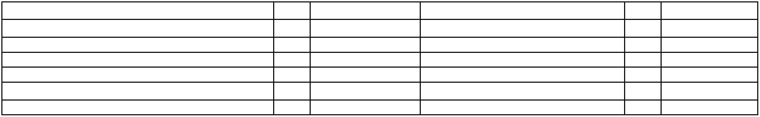
21 二十一、其他支出 48 0.00
22 49
本年收入合计 23 400.44 本年支出合计 50 389.78
用事业基金弥补收支差额 24 0.00 结余分配 51 0.00
年初结转和结余 25 1.81年末结转和结余 52 12.47
26 53
总计 27 402.24 总计 54 402.24
注：本表反映部门本年度的总收支和年末结转结余情况。本表金额转换为万元时，因四舍五入可能存在尾差。
- 7 -
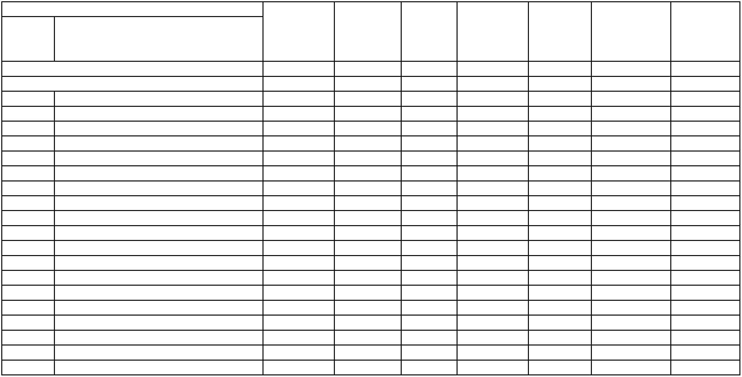
收入决算表
公开 02 表
部门：中共洛阳市西工区委老干部局 金额单位：万元
项目
 | 功能分类  科目编码 |  | 科目名称 |  | 本年收入合计 |  | 财政拨款收  入 |  | 上级补助  收入 |  | 事业收入 经营收入 |  | 附属单位上缴  收入 |  | 其他收入
栏次 1 2 3 4 5 6 7
合计 400.44 400.44 0.00 0.00 0.00 0.00 0.00
201 一般公共服务支出 122.01 122.01 0.00 0.00 0.00 0.00 0.00
20136 其他共产党事务支出 122.01 122.01 0.00 0.00 0.00 0.00 0.00
2013601 行政运行 67.30 67.30 0.00 0.00 0.00 0.00 0.00
2013602 一般行政管理事务 54.71 54.71 0.00 0.00 0.00 0.00 0.00
208 社会保障和就业支出 270.62 270.62 0.00 0.00 0.00 0.00 0.00
20805 行政事业单位离退休 192.19 192.19 0.00 0.00 0.00 0.00 0.00
2080501 归口管理的行政单位离退休 98.25 98.25 0.00 0.00 0.00 0.00 0.00
2080505 机关事业单位基本养老保险缴费支出 5.85 5.85 0.00 0.00 0.00 0.00 0.00
2080599 其他行政事业单位离退休支出 88.10 88.10 0.00 0.00 0.00 0.00 0.00
20808 抚恤 74.95 74.95 0.00 0.00 0.00 0.00 0.00
2080801 死亡抚恤 74.95 74.95 0.00 0.00 0.00 0.00 0.00
20809 退役安置 3.48 3.48 0.00 0.00 0.00 0.00 0.00
2080901 退役士兵安置 3.48 3.48 0.00 0.00 0.00 0.00 0.00
210 医疗卫生与计划生育支出 4.17 4.17 0.00 0.00 0.00 0.00 0.00
21011 行政事业单位医疗 4.17 4.17 0.00 0.00 0.00 0.00 0.00
2101101 行政单位医疗 4.17 4.17 0.00 0.00 0.00 0.00 0.00
221 住房保障支出 3.64 3.64 0.00 0.00 0.00 0.00 0.00
22102 住房改革支出 3.64 3.64 0.00 0.00 0.00 0.00 0.00
2210201 住房公积金 3.64 3.64 0.00 0.00 0.00 0.00 0.00
注：本表反映部门本年度取得的各项收入情况。本表金额转换为万元时，因四舍五入可能存在尾差。
- 8 -
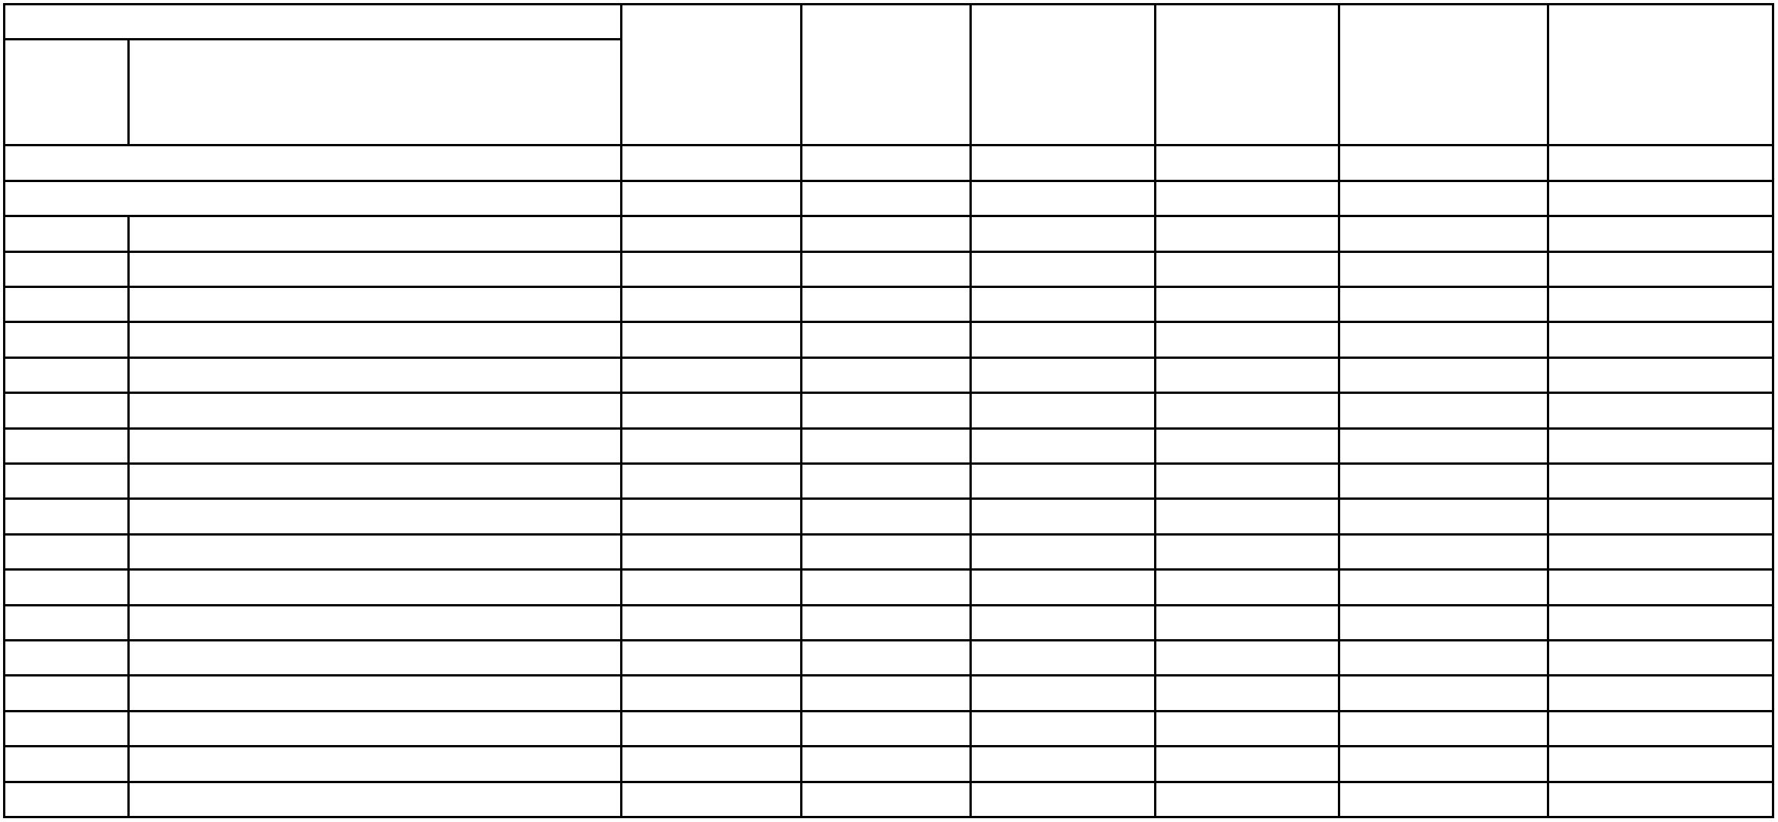
支出决算表
公开 03 表
部门：中共洛阳市西工区委老干部局 金额单位：万元
项目
 | 功能分类  科目编码 |  | 科目名称 |  | 本年支出合计 基本支出 项目支出 上缴上级支出 经营支出 |  | 对附属单位补助支  出
栏次 1 2 3 4 5 6
合计 389.78 341.50 48.27 0.00 0.00 0.00
201 一般公共服务支出 115.55 67.28 48.27 0.00 0.00 0.00
20136 其他共产党事务支出 115.55 67.28 48.27 0.00 0.00 0.00
2013601 行政运行 67.28 67.28 0.00 0.00 0.00 0.00
2013602 一般行政管理事务 48.27 0.00 48.27 0.00 0.00 0.00
208 社会保障和就业支出 266.42 266.42 0.00 0.00 0.00 0.00
20805 行政事业单位离退休 191.47 191.47 0.00 0.00 0.00 0.00
2080501 归口管理的行政单位离退休 97.52 97.52 0.00 0.00 0.00 0.00
2080505 机关事业单位基本养老保险缴费支出 5.85 5.85 0.00 0.00 0.00 0.00
2080599 其他行政事业单位离退休支出 88.10 88.10 0.00 0.00 0.00 0.00
20808 抚恤 74.95 74.95 0.00 0.00 0.00 0.00
2080801 死亡抚恤 74.95 74.95 0.00 0.00 0.00 0.00
210 医疗卫生与计划生育支出 4.17 4.17 0.00 0.00 0.00 0.00
21011 行政事业单位医疗 4.17 4.17 0.00 0.00 0.00 0.00
2101101 行政单位医疗 4.17 4.17 0.00 0.00 0.00 0.00
221 住房保障支出 3.64 3.64 0.00 0.00 0.00 0.00
22102 住房改革支出 3.64 3.64 0.00 0.00 0.00 0.00
2210201 住房公积金 3.64 3.64 0.00 0.00 0.00 0.00
注：本表反映部门本年度各项支出情况。本表金额转换为万元时，因四舍五入可能存在尾差。
- 9 -
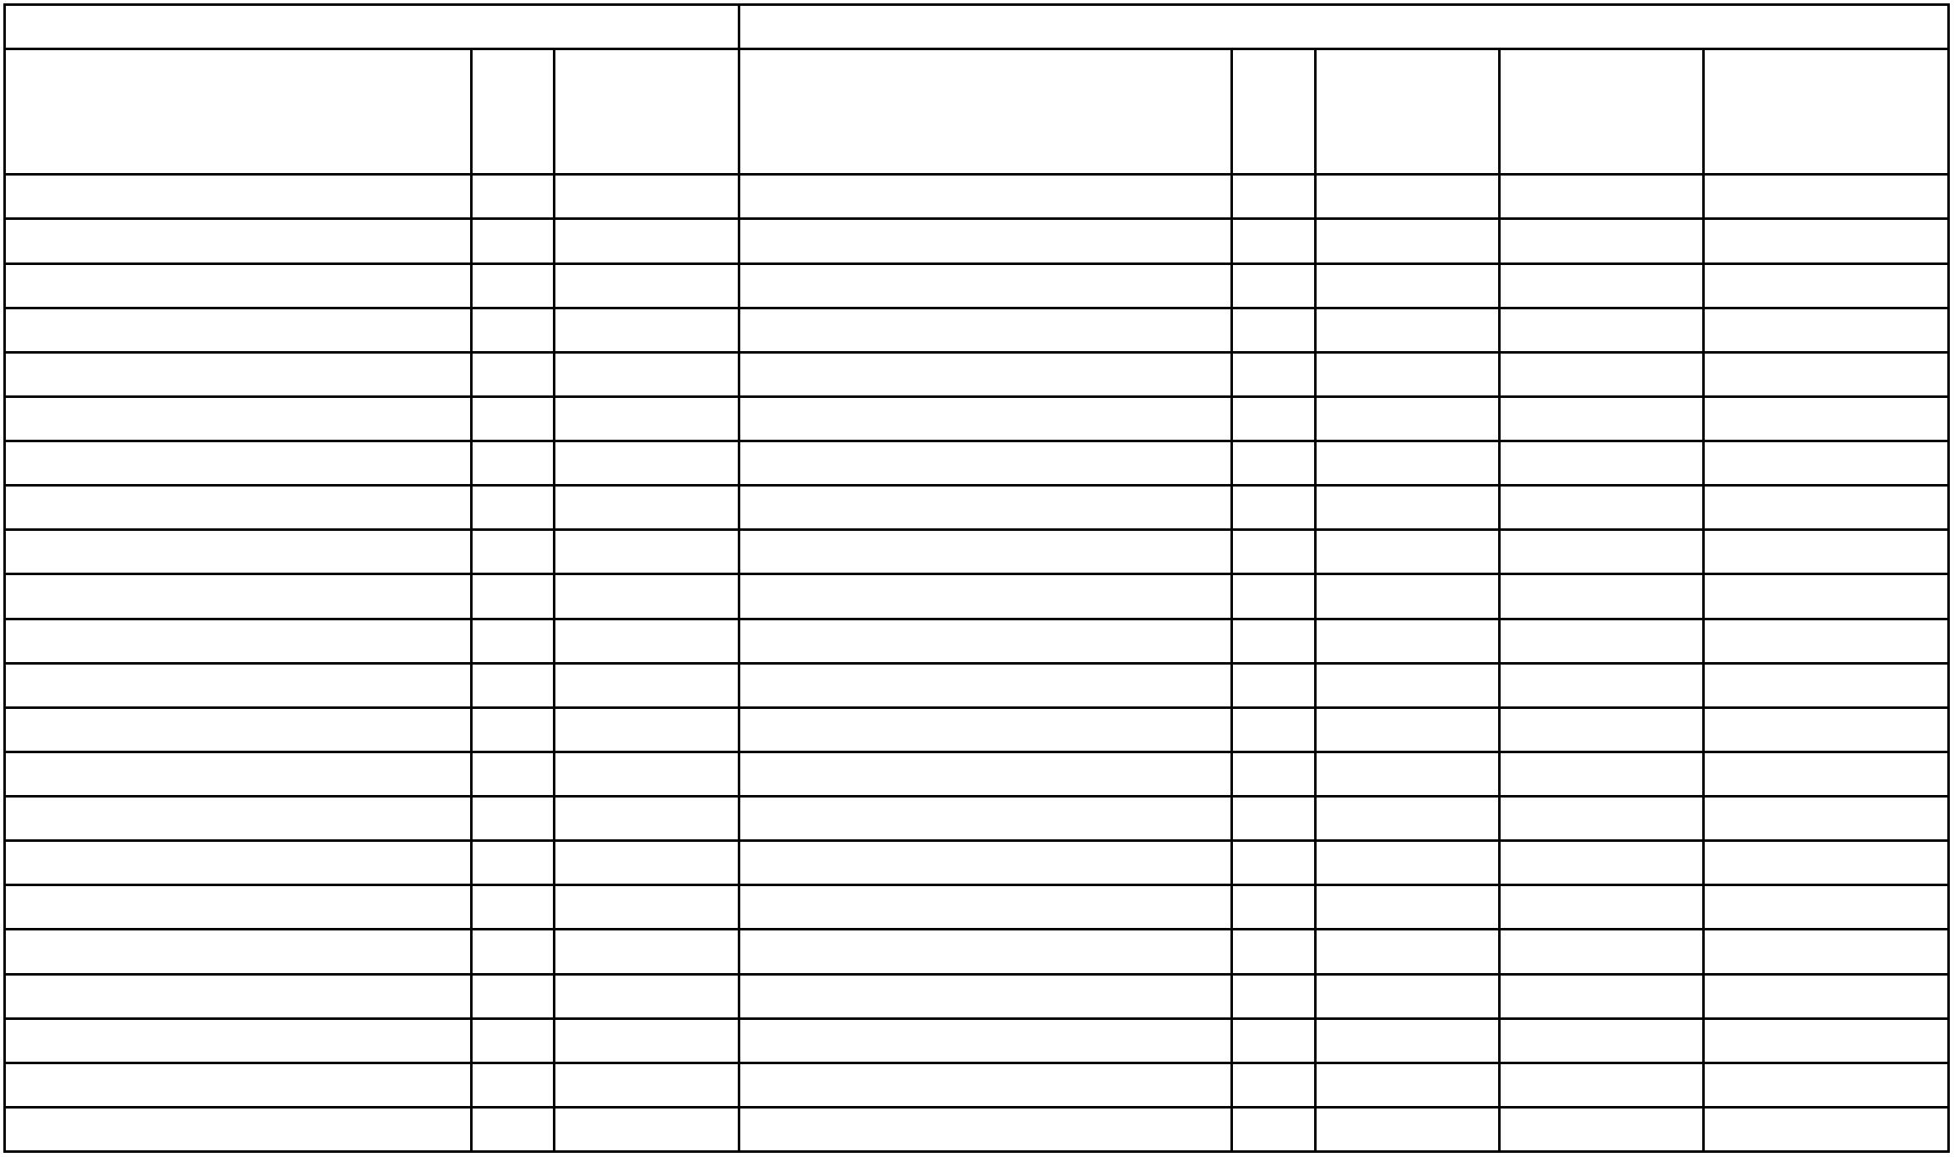
财政拨款收入支出决算总表
公开 04 表 部门：中共洛阳市西工区委老干部局 金额单位：万元
收 入 支 出
 | 项目 行次 金额 项目 行次 合计 |  | 一般公共预算财  政拨款 |  | 政府性基金预算财  政拨款
栏次 1 栏次 2 3 4
一、一般公共预算财政拨款 1 400.44 一、一般公共服务支出 28 115.55 115.55 0.00
二、政府性基金预算财政拨款 2 0.00 二、外交支出 29 0.00 0.00 0.00
3 三、国防支出 30 0.00 0.00 0.00
4 四、公共安全支出 31 0.00 0.00 0.00
5 五、教育支出 32 0.00 0.00 0.00
6 六、科学技术支出 33 0.00 0.00 0.00
7 七、文化体育与传媒支出 34 0.00 0.00 0.00
8 八、社会保障和就业支出 35 266.42 266.42 0.00
9 九、医疗卫生与计划生育支出 36 4.17 4.17 0.00
10 十、节能环保支出 37 0.00 0.00 0.00
11 十一、城乡社区支出 38 0.00 0.00 0.00
12 十二、农林水支出 39 0.00 0.00 0.00
13 十三、交通运输支出 40 0.00 0.00 0.00
14 十四、资源勘探信息等支出 41 0.00 0.00 0.00
15 十五、商业服务业等支出 42 0.00 0.00 0.00
16 十六、金融支出 43 0.00 0.00 0.00
17 十七、援助其他地区支出 44 0.00 0.00 0.00
18 十八、国土海洋气象等支出 45 0.00 0.00 0.00
19 十九、住房保障支出 46 3.64 3.64 0.00
20 二十、粮油物资储备支出 47 0.00 0.00 0.00
21 二十一、其他支出 48 0.00 0.00 0.00
10
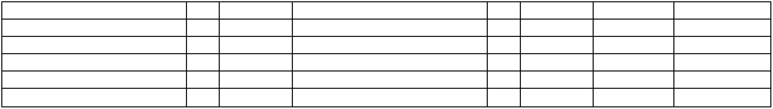
本年收入合计 22 400.44 本年支出合计 49 389.78 389.78 0.00
年初财政拨款结转和结余 23 1.81 年末财政拨款结转和结余 50 12.47 12.47 0.00
一般公共预算财政拨款 24 1.81 51
政府性基金预算财政拨款 25 0.00 52
26 53
总计 27 402.24 总计 54 402.24 402.24 0.00
注：本表反映部门本年度一般公共预算财政拨款和政府性基金预算财政拨款的总收支和年末结转结余情况。本表金额转换为万元时，因四舍五入可能存在尾差。
11
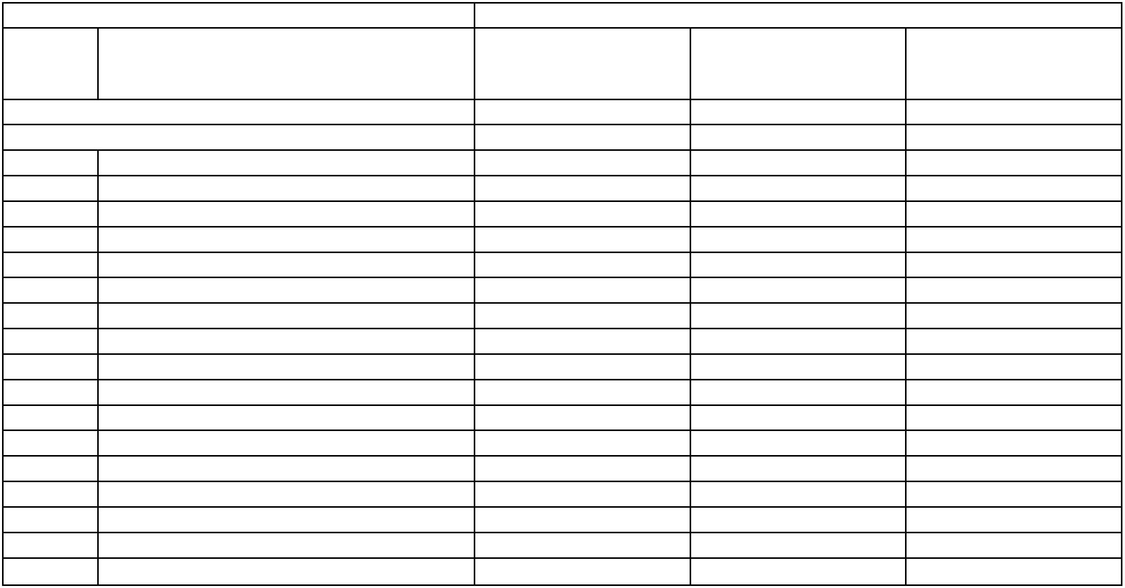
一般公共预算财政拨款支出决算表
公开 05 表 部门：中共洛阳市西工区委老干部局 金额单位：万元
项目 本年支出
 | 功 能 分 类  科目编码 |  | 科目名称 小计 基本支出 项目支出
栏次 1 2 3
合计 389.78 341.50 48.27
201 一般公共服务支出 115.55 67.28 48.27
20136 其他共产党事务支出 115.55 67.28 48.27
2013601 行政运行 67.28 67.28 0.00
2013602 一般行政管理事务 48.27 0.00 48.27
208 社会保障和就业支出 266.42 266.42 0.00
20805 行政事业单位离退休 191.47 191.47 0.00
2080501 归口管理的行政单位离退休 97.52 97.52 0.00
2080505 机关事业单位基本养老保险缴费支出 5.85 5.85 0.00
2080599 其他行政事业单位离退休支出 88.10 88.10 0.00
20808 抚恤 74.95 74.95 0.00
2080801 死亡抚恤 74.95 74.95 0.00
210 医疗卫生与计划生育支出 4.17 4.17 0.00
21011 行政事业单位医疗 4.17 4.17 0.00
2101101 行政单位医疗 4.17 4.17 0.00
221 住房保障支出 3.64 3.64 0.00
22102 住房改革支出 3.64 3.64 0.00
2210201 住房公积金 3.64 3.64 0.00
注：本表反映部门本年度一般公共预算财政拨款支出情况。本表金额转换为万元时，因四舍五入可能存在尾差。
- 12 -
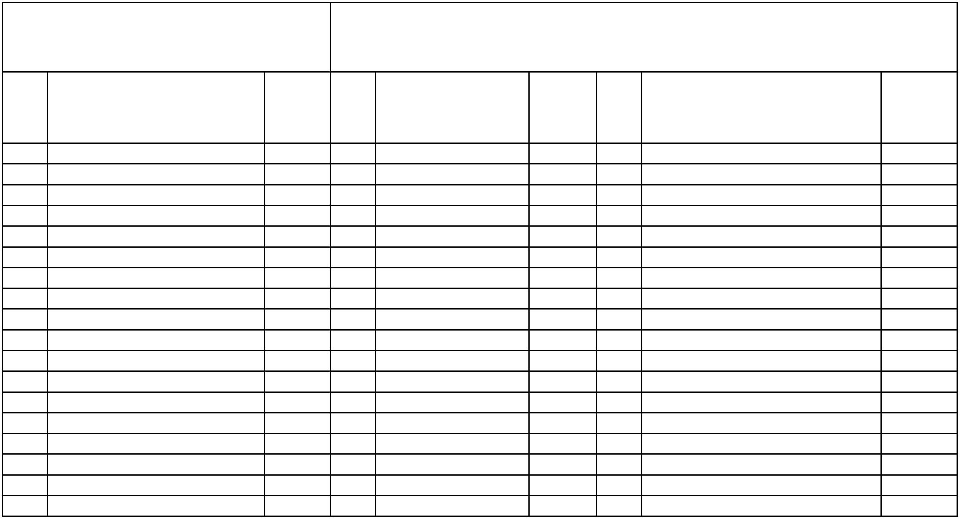
一般公共预算财政拨款基本支出决算表
公开 06 表 部门：中共洛阳市西工区委老干部局 金额单位：万元
 | 人员经  费 |  | 公用  经费
科 目 科 目 科 目
科目名 决算数 科目名称 决算数 科目名 决算数
编 编 编
称 称
码 码 码
301 工资福利支出 67.90 302 商品和服务支出 9.91 307 债务利息及费用支出 0.00
30101 基本工资 16.92 30201 办公费 8.76 30701 国内债务付息 0.00
30102 津贴补贴 17.47 30202 印刷费 0.00 30702 国外债务付息 0.00
30103 奖金 19.86 30203 咨询费 0.00 310 资本性支出 0.00
30106 伙食补助费 0.00 30204 手续费 0.00 31001 房屋建筑物购建 0.00
30107 绩效工资 0.00 30205 水费 0.00 31002 办公设备购置 0.00
30108 机关事业单位基本养老保险缴费 5.85 30206 电费 0.00 31003 专用设备购置 0.00
30109 职业年金缴费 0.00 30207 邮电费 0.20 31005 基础设施建设 0.00
30110 职工基本医疗保险缴费 2.38 30208 取暖费 0.00 31006 大型修缮 0.00
30111 公务员医疗补助缴费 1.80 30209 物业管理费 0.00 31007 信息网络及软件购置更新 0.00
30112 其他社会保障缴费 0.00 30211 差旅费 0.00 31008 物资储备 0.00
30113 住房公积金 3.64 30212 因公出国（境）费用 0.00 31009 土地补偿 0.00
30114 医疗费 0.00 30213 维修（护）费 0.02 31010 安置补助 0.00
30199 其他工资福利支出 0.00 30214 租赁费 0.00 31011 地上附着物和青苗补偿 0.00
303 对个人和家庭的补助 263.70 30215 会议费 0.00 31012 拆迁补偿 0.00
30301 离休费 77.02 30216 培训费 0.00 31013 公务用车购置 0.00
30302 退休费 108.60 30217 公务接待费 0.00 31019 其他交通工具购置 0.00
30303 退职（役）费 0.00 30218 专用材料费 0.00 31021 文物和陈列品购置 0.00
- 13 -
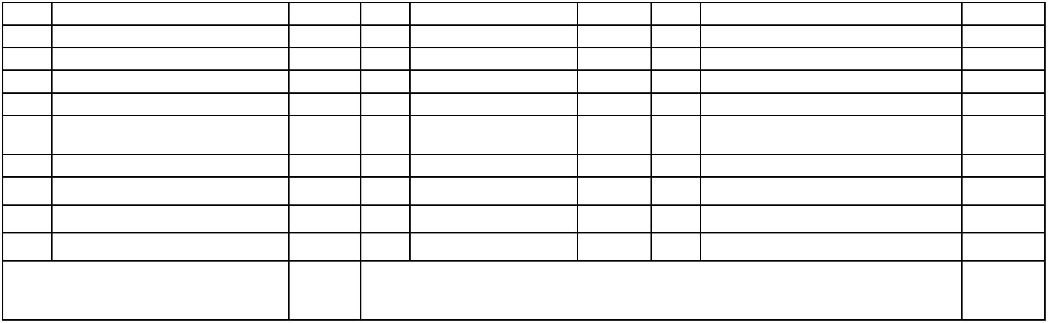
30304 抚恤金 74.95 30224 被装购置费 0.00 31022 无形资产购置 0.00
30305 生活补助 2.28 30225 专用燃料费 0.00 31099 其他资本性支出 0.00
30306 救济费 0.00 30226 劳务费 0.00 399 其他支出 0.00
30307 医疗费补助 0.00 30227 委托业务费 0.51 39906 赠与 0.00
30308 助学金 0.00 30228 工会经费 0.00 39907 国家赔偿费用支出 0.00
30309 奖励金 0.00 30229 福利费 0.01 39908 对民间非营利组织和群众性自治组织补贴 0.00
30310 个人农业生产补贴 0.00 30231 公务用车运行维护费 0.00 39999 其他支出 0.00
30399 其他对个人和家庭的补助支出 0.85 30239 其他交通费用 0.00
30240 税金及附加费用 0.00
30299 其他商品和服务支出 0.42
 | 人员经费合  计 |  | 331.59 公用经费  合计 |  | 9.91
注：本表反映部门本年度一般公共预算财政拨款基本支出明细情况。本表金额转换为万元时，因四舍五入可能存在尾差。
- 14 -
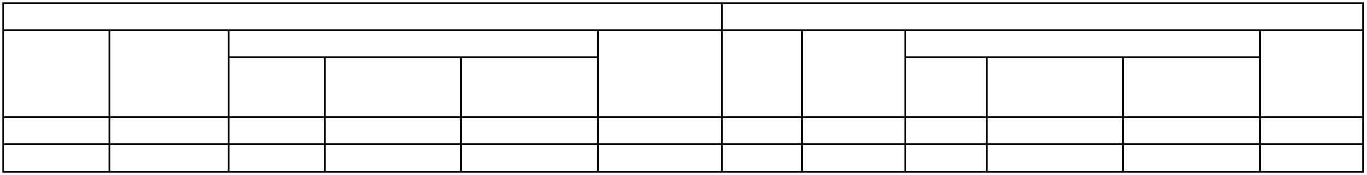
一般公共预算财政拨款“三公”经费支出决算表
公开07表
部门：中共洛阳市西工区委老干部局 金额单位：万元
预算数 决算数
 | 合计 |  | 因公出国  （境）费 |  | 小计 |  | 公务用车购置及运行费  公务用车购置 公务用车运行  费 费 |  | 公务接待费 合计 |  | 因公出国  （境）费 |  | 小计 |  | 公务用车购置及运行费  公务用车购置 公务用车运行  费 费 |  | 公务接待  费
1 2 3 4 5 6 7 8 9 10 11 12
3.00 0.00 3.00 0.00 3.00 0.00 2.20 0.00 2.20 0.00 2.20 0.00
注：本表反映部门本年度“三公”经费支出预决算情况。其中：预算数为“三公”经费年初预算数，决算数是包括当年一般公共预算财政拨款和
以前年度结转资金安排的实际支出。本表金额转换为万元时，因四舍五入可能存在尾差。
- 15 -
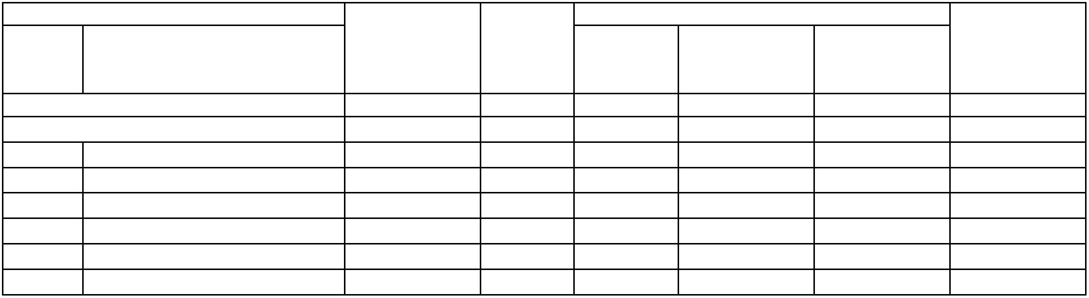
政府性基金预算财政拨款收入支出决算表
公开 08 表 部门：中共洛阳市西工区委老干部局 金额单位：万元
项目 本年支出
 | 功能分类  科目编码 |  | 年初结转和结余 本年收入  科目名称 小计 基本支出 项目支出 |  | 年末结转和结余
栏次 1 2 3 4 5 6
合计
注：本表反映部门本年度政府性基金预算财政拨款收入、支出及结转和结余情况。本表金额转换为万元时，因四舍五入可能存在尾差。
说明：我部门没有政府性基金收入，也没有使用政府性基金安排的支出，故本表无数据。
- 16 -
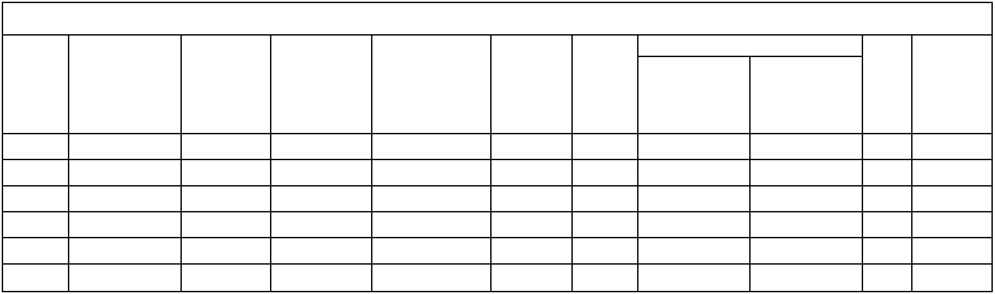
2018 年度部门决算公开统计
编制单位：中共洛阳市西工区委老干部局 2019 年 10 月 金额单位：万元
2018 年度省级部门决算公开网
址统计表
公开部门联系方式
是否以
部 门 决 算 公 财 政 部 门 批 复 主管单位批复所 应 公 开 的 实 际 公 PDF 版 不 公 开 的
预算代码 部门名称 开 网 络 地 时间 属 单 位 决 算 时 最 迟 时 开 时 联系人 联系电话 本 公 请 备注 说
址 间 间 间 开 明
- 17 -
第三部分 2018 年度部门决算情况说明
- 18 -
一、收入支出决算总体情况说明
2018 年度收、支总计均为 402.24 万元。与上年度相比，
收、支总计各增加 107.4 万元，增长 36.4%。主要原因是自
2018 年增加离退休人员经费和在职人员经费。
二、收入决算情况说明
2018 年度收入合计 402.24 万元，其中：财政拨款收入
402.24 万元，占 100%；上级补助收入 0 万元，占 0%；事业
收入 0 万元，占 0%；经营收入 0 万元，占 0%；附属单位上
缴收入 0 万元，占 0%；其他收入 0 万元，占 0%。
三、支出决算情况说明
2018 年度支出合计 402.24 万元，其中：基本支出 341.51
万元，占 87.62%；项目支出 48.27 万元，占 12.38%；上缴
上级支出 0 万元，占 0%；经营支出 0 万元，占 100%；对附
属单位补助支出 0 万元，占 0%。
四、财政拨款收入支出决算总体情况说明
2018 年度财政拨款收、支总计均为 402.24 万元。与上
年度相比，财政拨款收、支总计各增加 107.4 万元，增长
36.4%。主要原因是自 2018 年增加离退休人员经费和在职人
员经费。
五、一般公共预算财政拨款支出决算情况说明
（一）总体情况。
2018 年度一般公共预算财政拨款支出 402.24 万元，占
本年支出合计的 100%。与上年度相比，一般公共预算财政拨
- 19 -
款支出增加 107.4 万元，增长 36.4%。主要原因是自 2018 年
增加离退休人员经费和在职人员经费。
（二）结构情况。
2018 年度一般公共预算财政拨款支出 389.78 万元，主
要用于以下方面：一般公共服务（类）支出 115.55 万元，
占 29.65%；社会保障和就业（类）支出 266.42 万元，占
68.35%；医疗卫生与计划生育（类）支出 4.17 万元，占 1.07%；
住房保障（类）支出 3.64 万元，占 0.93%；外交（类）支出
0 万外交（类）支出 0 万元，占 0%。
（三）具体情况。
2018 年度一般公共预算财政拨款支出年初预算为
389.78 万元，支出决算为 389.78 万元，完成年初预算的100%。
其中：
1．一般公共服务支出（类）其他共产党事务支出（款）
行政运行（项）。年初预算为 67.28 万元，支出决算为 67.28
万元，完成年初预算的 100%。决算数与年初预算数不存在差异。
主要原因是严格执行预算安排支出。
2．社会保障和就业支出（类）行政事业单位离退休（款）
归口管理的行政单位离退休（项）。年初预算为 97.52 万元，
支出决算为 97.52 万元，完成年初预算的 100%。决算数与年
初预算数不存在差异主要原因是严格执行预算安排支出。
3．社会保障和就业支出（类）行政事业单位离退休（款）
机关事业单位基本养老保险缴费支出（项）。年初预算为 5.85
- 20 -
万元，支出决算为 5.85 万元，完成年初预算的 100%。决算
数与年初预算数不存在差异，主要原因是严格执行预算安排
支出。
4．社会保障和就业支出（类）行政事业单位离退休（款）
其他行政事业单位离退休支出（项）。年初预算为 97.52 万
元，支出决算为 97.52 万元，完成年初预算的 100%。决算数
与年初预算数不存在差异的主要原因是严格执行预算安排支出。
5．社会保障和就业支出（类）行政事业单位离退休（款）
机关事业单位基本养老保险缴费支出（项）。年初预算为 5.85
万元，支出决算为 5.85 万元，完成年初预算的 100%。决算
数与年初预算数不存在差异的主要原因是严格执行预算安排
支出。
6．社会保障和就业支出（类）抚恤（款）死亡抚恤（项）。
年初预算为 74.95 万元，支出决算为 74.95 万元，完成年
初预算的 100%。决算数与年初预算数不存在差异的主要原因
是严格执行预算安排支出。
7．医疗卫生与计划生育支出（类）行政事业单位医疗
（款）行政单位医疗（项）。年初预算为 4.17 万元，支出
决算为 4.17 万元，完成年初预算的 100%。决算数与年初预
算数不存在差异的主要原因是严格执行预算安排支出。
8．住房保障支出（类）住房改革支出（款）住房公积
金（项）。年初预算为 3.64 万元，支出决算为 3.64 万元，
完成年初预算的 100%。决算数与年初预算数不存在差异的主
要原因是严格执行预算安排支出。
六、一般公共预算财政拨款基本支出决算情况说明
2018 年度一般公共预算财政拨款基本支出 341.51 万元。
其中：人员经费 331.59 万元，主要包括：基本工资、津贴
补贴、奖金、伙食补助费、绩效工资、机关事业单位基本养
老保险缴费、职业年金缴费、职工基本医疗保险缴费、公务
员医疗补助缴费、其他社会保障缴费、住房公积金、医疗费、
其他工资福利支出、离休费、退休费、抚恤金、退职（役）
费、抚恤金、生活补助、救济费、医疗费补助、助学金、奖
励金、其他对个人和家庭的补助支出；公用经费 9.91 万元，
主要包括：办公费、印刷费、咨询费、手续费、水费、电费、
邮电费、取暖费、物业管理费、差旅费、因公出国（境）费
用、维修（护）费、租赁费、会议费、培训费、公务接待费、
专用材料费、被装购置费、专用燃料费、劳务费、委托业务
费、工会经费、福利费、公务用车运行维护费、其他交通费
用、税金及附加费用、其他商品和服务支出、国内债务付息、
办公设备购置、专用设备购置、信息网络及软件购置更新、
公务用车购置、其他交通工具购置、文物和陈列品购置、无
形资产购置、其他资本性支出。
七、一般公共预算财政拨款“三公”经费支出决算情况
说明
（一）“三公”经费财政拨款支出决算总体情况说明。
2018 年度“三公”经费财政拨款支出预算为 3 万元，支
出决算为 2.2 万元，完成预算的 73.3%。2018 年度“三公”
- 22 -
经费支出决算数与预算数存在差异的主要原因是厉行节约
减少三公经费支出。
（二）“三公”经费财政拨款支出决算具体情况说明。
2018 年度“三公”经费财政拨款支出决算中，因公出国
（境）费 0 万元，完成预算的 0%，占 0%；公务用车购置及
运行费支出决算 2.2 万元，完成预算的 73.3%，占 73.3%；
公务接待费支出决算 0 万元，完成预算的 0%，占 0%。具体
情况如下：
1．因公出国（境）费年初预算为 0 万元，支出决算为 0
万元，完成年初预算的 0%。决算数与年初预算数不存在差异的
主要原因是厉行节约，减少经费开支。
2、公务用车购置及运行费年初预算为 3 万元，支出决
算为 2.2 万元，完成年初预算的 73.3%。决算数与年初预算
数存在差异的主要原因是厉行节约减少三公经费支出。其
中：
公务用车购置支 0 元，购置车辆 0 辆，其中 0 车 0 辆、
0 车 0 辆。
公务用车运行支出 2.2 万元。主要用于汽油、保险、车
辆维修。2018 年期末，部门开支财政拨款的公务用车保有量
为 1 辆。
公务用车购置及运行费支出决算比上年度增加 0.37 万
元，增长 20%,主要原因是由于车辆老化，运行费用增加。
- 23 -
3.公务接待费年初预算为 0 万元，支出决算为 0 万元，
完成年初预算的 0%。决算数与年初预算数不存在差异的主要原
因是厉行节约，减少经费开支。其中：
外宾接待支出 0 万元。2018 年共接待国（境）外来访
团组 0 个、来访外宾 0 人次（不包括陪同人员）。
其他国内公务接待支出 0 万元。2018年共接待国内来
访团组 0 个、来宾 0 人次（不包括陪同人员）。
公务接待费支出决算比上年度增加（减少）0 万元，增
长（下降）0%,主要原因是无此项支出。
八、预算绩效情况说明
（一）绩效管理工作开展情况。
按照加强预算绩效管理和完善公共财政体系总体要求,
严格按照下达的经费指标项目范围及金额使用，确保各项工作顺
利开展。
（二）项目绩效自评结果。

我单位项目支出48.27万元，其中：老干部通报会、老

干部疗养考察费、老干部活动中心装修、老干部体检费，老

干部活动中心经费、老干部慰问经费，能够严格按照下达的

经费指标项目范围及金额使用，确保资金使用规范，相关项

目设置符合部门职责，绩效目标设置合理，严格按各项管理

制度执行，既保证工作任务需要，又做到了厉行节约。
九、政府性基金预算财政拨款支出决算情况说明
- 24 -
2018年度政府性基金预算财政拨款支出年初预算为 0 万
元，支出决算为 0 万元，完成年初预算的 0%。主要原因：我
部门 2018 年度没有政府性基金收入，也没有使用政府性基
金安排的支出。
十、机关运行经费支出情况说明
2018 年度机关运行经费年初预算为 115.55 万元，支出
决算为 115.55 万元，完成年初预算的 100%。决算数与年初
预算数不存在差异的主要原因是严格执行预算安排支出。
2018 年度机关运行经费支出 115.55 万元，较上年度增
加 3.12 万元，增长 2.7%。增加的主要原因是：人员经费增
加。
十一、政府采购支出情况说明
2018 年度政府采购支出总额 0 万元，其中：政府采购货
物支出 0 万元、政府采购工程支出 0 万元、政府采购服务支
出 0 万元。授予中小企业合同金额 0 万元，占政府采购支出
总额的 0%，其中：授予小微企业合同金额 0 万元，占政府采
购支出总额的 0%。
十二、国有资产占用情况说明
2018 年期末，我部门共有车辆 0 辆，其中：省级领导干
部用车 0 辆、主要领导干部用车 0 辆、机要通信用车 0 辆、
应急保障车 0 辆、执法执勤用车 0 辆、特种专业技术用车 0
辆、离退休干部用车 0 辆、其他用车0辆；单位价值 50
- 25 -
万元以上通用设备 0 台（套），单位价值 100 万元以上专用
设备 0 台（套）。
- 26 -
第四部分 名词解释
- 27 -
一、财政拨款收入：单位从同级政府财政部门取得的财政预
算资金。
二、事业收入：事业单位开展专业业务活动及其辅助活动取
得的收入。
三、上级补助收入：事业单位从主管部门和上级单位取得的
非财政补助收入。
四、附属单位上缴收入：事业单位取得附属独立核算单位根
据有关规定上缴的收入。
五、经营收入：事业单位在专业业务活动及其辅助活动之外
开展非独立核算经营活动取得的收入。
六、其他收入：单位取得的除“财政拨款收入”、“事业收
入”、“上级补助收入”、“附属单位上缴收入”、“经营收入”
以外的各项收入。
七、用事业基金弥补收支差额：事业单位在当年收入不足以
安排当年支出的情况下，使用以前年度积累的事业基金（事业单
位当年收支相抵后按国家规定提取、用于弥补以后年度收支差额
的基金）弥补当年收支缺口的资金。
八、基本支出：为保障机构正常运转、完成日常工作任务而
发生的人员支出和公用支出。
九、项目支出：基本支出之外为完成特定行政任务和事业发
展目标所发生的支出。
- 28 -
十、“三公”经费：纳入同级财政预决算管理“三公”经费，
指部门使用财政拨款安排的因公出国（境）费、公务用车购置及
运行费和公务接待费。其中，因公出国（境）费反映单位公务出
国（境）的国际旅费、国外城市间交通费、住宿费、伙食费、培
训费、公杂费等支出；公务用车购置及运行费反映反映单位公务
用车车辆购置支出（含车辆购置税）及租用费、燃料费、维修费、
过路过桥费、保险费、安全奖励费用等支出；公务接待费反映单
位按规定开支的各类公务接待（含外宾接待）支出。
十一、机关运行经费：为保障行政单位（含参照公务员法管
理的事业单位）运行用于购买货物和服务的各项资金，包括办公
及印刷费、邮电费、差旅费、会议费、福利费、日常维修费、专
用材料及一般设备购置费、办公用房水电费、办公用房取暖费、
办公用房物业管理费、公务用车运行维护费以及其他费用。
十二、工资福利支出：单位支付给在职职工和编制外长期聘
用人员的各类劳动报酬，以及为上述人员缴纳的各项社会保险费
等。
十三、商品和服务支出：单位购买商品和服务的支出。
十四、对个人和家庭的补助支出：单位用于对个人和家庭的
补助支出。
十五、年末结转：本年度或以前年度预算安排，已执行但尚
未完成或因客观条件发生变化无法按原计划实施，需延迟到以后
年度按有关规定继续使用的资金。
- 29 -
十六、年末结余：本年度或以前年度预算安排，已执行完毕
或因客观条件发生变化无法按原预算安排实施，不需要再使用或
无法按原预算安排继续使用的资金
- 30 -

